中车太原机车车辆有限公司
招标文件

项目编号：24-GG--38（1-4）

项目名称：C70E配件下料模具

招标单位：中车太原机车车辆有限公司

第一章 投标邀请书
中车太原机车车辆有限公司需购置“C70E配件下料模具”项目，现进行公开采购，诚邀有意单位前来投标。
- 招标项目名称:C70E配件下料模具
- 技术要求及数量：共4套，详见“第三章技术要求”
3、产品供货周期：合同签订后30日（特殊紧急情况，见中标通知后双方协商）
4、其他要求：
（1）该项目为交钥匙工程，投标报价中含运保、安装、调试、检验、培训、注册、取证及售后等相关费用。
（2）投标方在提供投标文件时必须按LCC（产品生命周期、产品成本及利润）、ISO50001:2011《能源管理体系要求》、RB/T119-2015《能源管理体系、机械制造企业认证要求》规定执行，标书应完全响应我方提供的技术要求，投标方在投标报价中必须按13%的税率报价，结算时按投标方实际税率结算。
（3）该项目只接受制造商投标。
（4）该项目投标单位注册资金须大于200万元，必须有固定的相关作业人员，必须为作业人员缴纳工伤保险（提供工伤保险证明） 。
（5）该项目投标单位需满足《安全生产法》第十八条、第二十条的相关要求，并能提供相关证据。如若投标单位在官方信用网站有安全不良记录，即不符公司相关准入要求，该投标单位的投标视为无效投标。
5、报价要求：
（1）投标方在投标报价时统一按照含税价格进行报价，并在报价中明确注明所投标项目开具发票所含税率及税种。
（2）原则上投标时无特殊声明的，要求中标单位开具符合税法要求的增值税专用发票。
6、商务条款:
（1）提供相关的资质证书
（2）服务的承诺，提供承诺单位的名称、联系人、电话
（3）付款方式:设备安装调试完毕并验收合格后，供方开具13%合同全额增值税专用发票。需方付90%合同款，余10%合同款为质量保证金，无质量问题，质保期满一年一次性付清。
（4）投标方提供投标文件要求：胶装，技术标书壹正贰副装到密封袋（1）里，商务标书壹正壹副装到密封袋（2）里，在递交投标文件时要求在密封袋外付一份缴费凭证，否则视为无效投标。
（5）技术标书应包含以下内容：技术方案、主要技术参数、随设备的备品备件明细、安装调试运输及验收方案、培训计划、质量保证、同类设备销售业绩等方面内容。
（6）该项目投标单位需缴纳标书费和投标保证金，具体查看招标公告。
7、报名时间及地点:即日起，公司办公大楼六层规划运营部或电话报名（两种方式必选其一）。报名电话：0351-2649513
8、提交投标文件截止时间：2024年8月15日9:00

投递标书地点：山西省太原市万柏林区兴华西街129号中车太原机车车辆有限公司规划运营部 。
9、开标时间和地点：开标时间2024年8月15日9：00，中车太原公司办公楼612评标室。
10、凡对本次招标提出询问，请在开标前与规划运营部、资产管理部联系。
单位地址: 太原市万柏林区兴华西街129号 邮政编码: 030027
联系电话: 资产管理部 李付群 0351-2649464
规划运营部 吴晓伟 0351-2649513

- 投标人须知
一、说明
- 使用范围
本招标文件仅适用于本招标中所叙述项目的设备采购及安装服务。
2. 定义
招标文件中下列术语应解释为：
2.1"招标人"系指公司招标工作组。
2.2"投标人"系指向招标人提交投标文件的制造商或供货商。
2.3"货物"系指卖方按合同要求，须向买方提供的设备、材料、备件、工具、成套技术资料及手册。
2.4"服务"系指合同规定卖方必须承担的设计、安装、调试、技术指导及培训以及其他类似的承诺义务。
2.5"买方"系指在合同的买方项下签字的法人单位。
2.6"卖方"系指提供合同货物及服务的投标人。
3.合格的投标人
3.1凡具有法人资格，有生产或供应能力的国内企业（实行生产许可证制度的须持有生产许可证），在国内注册的外国独资或中外合资、合作企业，凡是有能力提供本项目相关货物和服务，符合并承认和履行招标文件中的各项规定者，均可参加投标。
3.2投标人必须遵守《中华人民共和国招标投标法》的有关规定和其他相关的法律、法规、规章、条例及招标文件中的规定。
3.3 只有在法律上和财务上独立、合法运作并独立于招标人的投标人才能参加投标。
4.合格的货物和服务
4.1 投标人提供的所有货物必须是全新的货物，所涉及的技术、设计、货物、技术培训和技术服务应来自于中华人民共和国或与中华人民共和国有正常贸易往来的国家或地区。
4.2 国产的货物及其有关服务必须符合中华人民共和国的设计和制造生产的相关标准或行业标准。
4.3 投标人应保证招标单位在本项目招标过程中以及招标结束后在使用该货物或货物的任何一部分时，免受投标人或第三方提出的侵犯其专利权、商标权、著作权或其它知识产权的起诉。
5.投标费用
5.1 投标人在投标过程中的一切费用，不论中标与否，招标人在任何情况下均无义务和责任承担这些费用，均由投标人自负。
6.答疑会及现场考察
6.1 答疑会目的是澄清、解答投标单位提出的问题及组织投标单位现场考察。
6.2 投标单位代表可于“投标邀请”中所述的时间和地点出席答疑会。
6.3 投标人可能被邀请对施工现场及周围环境进行考察，以获取有关编制投标文件及签署合同所需的资料。投标人勘察现场所发生的费用由投标单位自行承担。
6.4 各投标人需向招标人澄清的问题，应在答疑会前以书面形式传真或电话告知方式到招标人。
6.5 答疑会所产生的对招标文件的修改，由招标人以补充通知提供给所有获得招标文件的投标单位。
招标文件有关条款由招标人负责解释。
二、招标文件
1.招标文件构成
1.1要求提供的货物和服务、招标过程、合同条件和技术要求在招标文件中均有说明。
招标文件的主体内容如下：
第一章 投标邀请
第二章 投标人须知
第三章 招标项目技术要求
第四章 合同一般条款
第五章 附件
1.2 招标文件以中文编印，以中文本为准。投标人应认真阅读招标文件中所有的须知、格式、条款、技术规格和其它资料。如果投标人没有按照招标文件要求提交全部资料，或者提交的资料没有对招标文件在各方面都做出实质性响应，可能导致其投标被拒绝，该风险由投标人承担。
2.招标文件的澄清
2.1任何要求对招标文件进行澄清的投标人，均应以书面形式通知招标人。招标人对收到的针对招标文件的澄清均以补充通知的方式答复所有获得招标文件的投标人（答复中不包括问题的来源）。
3.招标文件的修改
3.1在投标截止时间1日或所有投标人同意的时间之前，招标人都可以以补充方式修改招标文件。
3.2招标文件的修改将以书面形式通知所有获得招标文件的投标人，并对其具有约束力。投标人在收到上述通知后，应立即向招标人回函确认。
3.3为使投标人准备投标时有充分时间对招标文件的修改部分进行研究，招标人可依照法律法规规定延长投标截止期。
3.4除非有特殊要求，招标文件不单独提供招标货物使用地的自然环境、气象条件、公用设施等情况，投标人被视为熟悉上述与履行合同有关的一切情况。
- 投标文件的编写
1.投标文件的编写
投标人应仔细阅读招标文件，了解招标文件的要求。在完全了解招标货物的技术规范和要求以及商务条件后，编制投标文件，并保证所提供的全部资料的真实性，以使其投标对招标文件作出实质性响应，否则，其投标有可能被拒绝。
2.投标的语言及计量单位
2.1投标人的投标书以及投标人就有关投标的所有来往函电均应使用中文。
2.2投标文件中所使用的计量单位除招标文件中有特殊规定外，一律使用中华人民共和国法定计量单位。
3.投标文件构成
投标人编写的投标文件应包括下列内容：
（1）投标文件目录、投标报价（含分项明细）、法人授权委托书等。
（2）投标资格证明文件（包含公司简介、公司营业执照、各体系认证证书及企业荣誉证书、铁路专用等专业设备的国家及行业内的相关文件要求及认证证书）。
- 投标货物的简要说明、商务及技术偏离表、符合招标文件规定的证明文件及投标方认为需要加以说明的其它内容。
- 产品规格书（包括产品的主要构成及附件信息一览表）。
- 与此次投标货物相同规格型号产品近三年内的业绩证明材料。
（6）投标货物交货周期、质量保证期及售后服务条款。
投标方应将投标文件装订成册（签名、加盖公章及骑缝章）。
4.投标书格式
投标人应按照招标文件要求及所附投标报价说明完整的填写投标书、开标一览表、招标价格表、货物简要说明及业绩一览表等的相关信息，注明所提供的货物、货物简介（含技术参数、原产地）、数量及价格。
5.投标报价
5.1投标人对投标货物及服务报价，应报出最具有竞争力的价格，应包含招标文件所有明示、暗示的一切风险，并在投标货物数量及分项价格表内分别填写货物名称、规格型号、数量、设备出厂单价、总价。
5.2投标应在投标文件所附的合适的投标报价表上表明投标货物的单价和总价。每种货物只允许有一种报价，任何有选择报价将不予接受。投标人必须对投标报价表上全部货物进行报价，只投其中部分货物者投标文件无效。
5.3最低投标报价不能作为中标的唯一保证。
5.4投标价格表填写时应注意下列要求：
（1）技术规格中特别要求的备品备件、易损件和专用工具的费用。
（2）技术规格中要求的货物运至最终目的地的运输、保险、安装、调试、培训、技术服务及其它附带服务的费用。
（3）投标方按上述要求填写报价供招标方评标使用，但不限制买方以其它方式签订合同的权利。
6.投标货币
投标应以人民币报价。
7.证明投标人资格的文件
7.1 投标人应提交证明其有资格参加投标和中标后有能力履行合同的文件，并作为其投标文件的一部分。
7.2投标人提交的证明文件应是合法有效的。
7.3投标人提交的资格证明文件应满足招标人的要求：
（1）具有独立承担民事责任的能力；
（2）具有良好的商业信誉和健全的财务会计制度；
（3）具有履行合同所必需的设备和专业技术能力；
（4）有依法缴纳税收和社会保障资金的良好记录；
（5）参加其他采购活动前三年内，在经营活动中没有重大违法违纪记录；
7.4投标方必须履行合同所需的财务、安装或生产能力。
7.5投标方应有能力履行招标文件合同条款和技术要求规定的由卖方履行的保养、维修、供应备件和其他技术服务。
7.6投标方的资质证明材料。
7.7投标方必须提供最新一个会计年度的资产负债表。
8.投标货物符合招标文件规定的技术响应文件
8.1投标人必须依据招标文件中招标项目要求及技术规格的要求逐条说明投标货物的适用性。
8.2投标人必须提交其所投标货物和服务符合招标文件的技术响应文件。该文件可以是文字资料、图纸和数据，它包括：
（1)货物主要技术指标和性能的详细说明。
（2)货物从招标单位开始使用至设备设计使用年限内正常、连续地使用所必须的备件和专用工具清单，包括备件、易损件和专用工具的货源及现行价格。
（3）对照招标文件技术规格，逐条说明所提供货物和服务已对招标单位的技术规格做出了实质性的响应，或申明与技术规格条文的偏差和例外。特别对于有具体参数要求的指标，投标人必须提供所投货物的具体参数值。
8.2.1如有需要，应在规格技术偏离表上逐项说明投标货物和服务的不同点以及完全不同之处。
8.2.2提供近三年以来类似设备的业绩。
8.2.3货物的图纸和图片样本、资料及说明书等。
8.2.4外购件注明供货来源和生产企业。
9.投标文件的有效期
10.投标文件的书写要求
10.1投标文件正本和所有副本须打印并装订成册。
10.2投标文件应清楚工整，凡修改处应由投标人全权代表盖章。
10.3字迹潦草、表达不清、未按要求填写或可能导致非唯一理解的投标文件可能被定位废标。
10.4投标文件应有法人授权代表在规定签章处逐一签署及加盖投标人的公章。
10.5投标文件的份数：胶装，技术标书壹正贰副装到密封袋（1）里，商务标书壹正壹副和开标一栏表装到密封袋（2）里，在递交投标文件时要求在密封袋外付一份缴费凭证，否则视为无效投标。
- 投标文件的递交
1.投标文件的密封与标记
1.1投标人应将投标文件加以密封，并在封签处加盖投标人公章和法定代表人印章，由投标人现场递交或交到指定地点。
- 1.2投标文件信袋封条上应写明：
（1）招标人、招标文件所指明的投标送达地址；
（2）招标项目名称；
（3）标书编号；
（4）投标企业名称和地址；
（5）注明"开标前不准启封"，"正本"，"副本"。
1.3未按本须知招标密封、标记和投递的招标文件，招标人有权拒绝接收，并不对其后果负责。
2.投标截止日期
2.1投标人必须在招标文件规定的投标截止时间前送达指定的投标地点。
2.2投标人由于修改招标文件而决定延长投标截止期，需在截止日期以书面或传真电报的形式通知所有投标人。招标人和投标人受投标截止日期约束的所有权利和义务均应延长至新的截止日期。
2.3在投标截止时限以后送达的投标文件，招标人拒绝接收。

3.投标文件的修改与撤回
3.1投标人在递交投标文件后，可以修改或撤回其投标文件，但投标人必须在规定的投标截止期之前将修改或撤回的书面通知递交到招标人。
3.2在投标截止期之后，投标人不得对其投标文件做任何修改。
3.3从投标截止期至投标有效期之间的这段时间内，投标人不得撤回其投标文件，否则其投标保证金将按照本须知第16.6条的规定被没收。
4.投标文件的有效性
4.1开标时，投标文件出现下列情形之一的，应当作为无效投标文件，不得进入评标：
（1) 投标文件未按照要求装订、密封和标记的；
（2) 投标文件的关键内容字迹模糊、无法辨认的；
（3) 投标文件提交的资格资料名称、名字与资格预审申请书所提供的资格资料不符或在投标中弄虚作假或与其他投标单位串通投标的；
（4) 两个以上的投标报价的；
（5) 未经法定代表人或授权委托人签署和未加盖投标人公章的；
（6) 投标截止时间以后送达的投标文件；
五、开标及评标
1.开标
1.1投标人应按规定的时间、地点参加开标会议。因疫情等特殊原因无法到达现场，请投标单位开标期间保持电话畅通，如有疑问将电话联系。参加开标会议的投标人的法定代表人或其委托代理人应带本人身份证，委托代理人尚应随带参加开标会议的授权委托书，以证明其身份；
1.2开标时，查验投标文件密封情况，确定无误后拆封唱标，将投标文件正本"开标一览表"及招标人认为必要的内容公开唱标。
1.3招标人作开标记录，并存档备查。
1.4按规定提交合格的撤回通知的投标文件不予开封，并退回投标人。

1.5符合性确认
1.5.1经评标机构确认具有有效投标资格及有效投标文件的投标人不足3家时将重新组织招标。
1.5.2开启标书前，经评标机构确认存在下列情况之一的投标人将被取消投标资格并退回投标文件：
（1）投标人法人代表（或法人代表授权委托人）未按时参加开标会议（已明确不需要参加的除外）；
（2）投标文件未能于投标截止之前递交至指定地点；
（3）投标文件未密封。
1.5.3开启标书后，经评标机构确认有下列情况之一的为无效投标文件：
（1）投标文件附件中任一附件未经法人代表（或法人代表授权委托人）签署、未加盖投标单位公章；
（2）投标文件不符合招标文件规定的报价、工期（明确严格要求工期的情况）、质量标准、技术规格、技术标准或其它实质性要求；
（3）投标文件未按招标文件规定格式编制，重要内容或关键字迹模糊不清；
（4）投标文件中存在招标人不能接受的其它条件或提供虚假文件。
1.5.4无效投标文件将被作为废标处理，如发现陪标、串标等违规行为投标保证金不予退回。
2.评标
2.1招标人根据招标货物的特点组建项目评标专家组。项目评标专家组由招标办公室采用电脑随机抽取法从专家数据库中抽取，相关部门派人监督。评委确定后，由招标办公室通知评委参加评标。项目评标专家组由项目管理部门和技术、经济等有关方面的专家组成。
2.2评标的依据为招标文件和投标文件，评标期间，希望投标方派代表参加有可能的询标。
2.3与招标文件有重大偏离的投标文件将被拒绝。
2.4开标程序按照公司相关制度执行。
2.5评标时除考虑投标报价以外，还将考虑以下因素：
（1）投标货物的技术水平、性能。
（2）投标货物的质量和适应性。
（3）对招标文件中付款方式的响应。
（4）交货期和供货能力。
（5）配套设备的齐全性（如有需要）。
（6）备品备件和售后服务承诺。
（7）其他特殊要求因素（如安全及环保等）。
（8）投标人的综合实力、业绩和信誉等。
2.6投标文件中有下列错误必须修正并确认，否则投标文件将被拒绝。
（1）单价累计之和与总价不一致，以单价为准修改总价，除非单价有明显的小数点错误；
（2）用文字表示的数值与用数字表示的数值不一致，以文字表示的数值为准；
（3）文字表述与图形不一致，以文字表述为准。
2.7投标文件的澄清
2.7.1为有助于投标书的审查、评价、比较，评标委员会有权请投标人就投标文件中的有关问题予以说明和澄清。投标人有责任按照招标人通知的方式进行答疑。
2.7.2投标人对要求说明和澄清的问题应以书面形式明确答复，并应有法人授权代表的签署。
2.7.3投标人的澄清文件是投标文件的组成部分，并替代投标文件中被澄清的部分。
2.7.4投标文件的澄清不得改变投标文件的实质内容。
2.7.5采购工作组判断投标文件的响应性仅基于投标文件本身而不靠外部证据。
2.7.6采购工作组将拒绝被确定为非实质性响应的投标，投标人不能通过修改或撤销与招标文件的不符之处而使其投标成为实质性响应的投标。
2.8评标委员会有权选择和拒绝投标人中标。评标委员会无义务向投标人进行任何有关评标的解释。
2.9评标过程严格保密。凡是属于审查、澄清、评价和比较的有关资料以及授标建议等均不得向投标人或其他无关的人员透露。 在投标文件的审查、澄清、评价、比较过程中，投标人对招标人或评标委员会施加任何影响的行为，都将导致被取消投标资格。投标人在评标过程中，所进行的企图影响评标结果的不符合招标规定的活动，可能导致其被取消中标资格。
2.10评标委员会须按投标资料表中所述评标办法，公平、公正、择优确定中标人。
2.11在评标过程中，出现各类带有争议性或不明确性问题均由采购工作组共同研究确定。若各评委意见不一致时，须经采购工作组全体人员独立表决并按少数服从多数的原则，形成最终书面决议。书面决议须经采购工作组全体人员签名确认后上报采购工作组组长及公司领导裁决。
2.12开标后，投标文件概不退还。
2.13评标标准及方法：按照《中车太原机车车辆有限公司评标工作细则》执行。
六、授予合同
1.中标通知
1.1评标结束后，采购工作组提出的书面评标报告经公司领导审批后，确定中标人。招标人将以书面形式发出《中标通知书》，《中标通知书》一经发出即发生法律效力。
合同将授予符合下列条件之一的投标人：
（1）能够最大限度地满足招标文件中规定的各项综合评价标准；
（2）能够满足招标的实质性要求，并且经评审的投标价格最低，但是投标价格低于成本的除外。
（3）授予合同时变更数量的权利
招标人在授予合同时有权对"招标货物一览表"中规定的货物数量和服务予以增加或减少，或分项选择中标人。
1.2招标人对没有中标的投标人不解释落标原因，不退回投标文件。
1.3《中标通知书》将作为签订合同的依据。
七、签订合同
1.签订合同
1.1中标人收到《中标通知书》后，按《中标通知书》中规定的时间地点与买方签订合同。
1.2买卖双方共同承认的招标文件、投标文件及评标过程中形成的澄清文件等书面文件均作为签订合同的依据。
2.拒签合同
招标人和中标人若无法按中标通知书规定签订合同时，应协商解决。协商无效时应按相关法律法规解决。
3.中标人违约
如中标人违约，招标人可从中标候选人中重新选定中标单位或重新组织招标，组织供需双方签订经济合同。
第三章 招标项目技术要求
八、技术要求
- 项目名称：C70E配件下料模具
- 数 量：4套
3、交货日期：合同签订后40日
4、报价方式：交钥匙价（含税价）。要求将设计、制造、包装运输、及现场装卸、安装调试、验收、培训等全过程的价格分项报价。
1）、按照设备主要组成部分分开报价。
2） 、列出各系统中设备主要、关键零、部件的规格型号、技术要求、数量、单价及总报价；便于性价比照。
5、交货地点：中车太原机车车辆有限公司
6、基本概况
1）、使用地点：中车太原机车车辆有限公司
2）、工作制度：全年工作300天、2班制
3）、环境温度：-10～40℃。相对湿度：小于等于95%。
4）、能源环境：
电力：供电电压380V±10%/220V±10%，供电频率50Hz±2%。
5）、该项目供货方式为交钥匙方式——投标方成套性交货，包括设计、制造、包装运输、及现场装卸、安装调试、验收、培训及质保期内的售后服务及技术支援等。
7、基本要求
1）、投标方在中国要有良好的销售业绩，且其设备在中国有着满意的记录，无用户不良反映。投标方须提供3年内不少于5台在国内销售的同类品牌设备的用户清单、型号、购买日期、联系人、联系电话等，以便查询。
2）、投标方所供的设备，必须是全新的设备。
3）、投标方所供设备涉及的专利权技术以及知识产权保护其它技术等，应保证招标方不因此受到第三方侵权指控以及实际损失。
4）、投标方应满足招标方提出的各项技术要求。
5）、本技术要求，仅对功能、设计、结构、性能、安装和试验等方面，提出了最低和一般性的技术要求；并未对一切技术细节做出规定，未充分引述有关标准和规范的条文。投标方应保证提供的货物（或生产线）是符合本技术标书和国家最新的有关标准、规范的优质产品。若有异议，不管是多么微小，都应在投标文件“技术偏离”中予以详细说明。
6）、本技术要求所使用的标准、规范等，如与投标方所执行的标准、规范不一致时，应按高于本技术要求所列的标准、规范执行，并在投标文件“技术偏离”中予以说明。
7）、投标方认为所供货物必需由招标方配备、解决或提供的其它要求，如设备基础、隔振和减振设施、软化水、洁净气源等，均应在投标文件“技术偏离”中予以充分说明。
8）、投标方可以根据自身经验以及对本技术规范书和招标文件的理解，写明优于招标文件要求的其它方案或建议意见；投标方的这些努力，招标方表示感谢，并将有助于投标方优先胜出；即使有建议意见或建议方案，仍应依据招标文件要求，编写符合要求的投标文件。建议方案或建议意见，应以单独篇章或文件，予以说明。
9）、提供投标企业的有关认证证书。
10）、国家高耗能落后机电设备（产品）淘汰目录（第一批、第二批）中所列设备及部件禁止使用。
8、技术要求
（1）、落料模综合技术要求
1）冲压后产品尺寸、平面度符合工艺要求。
2）模具要与买方现场使用设备匹配。
3）模具要求使用寿命为10万件，模具不得采用钢板组焊“口”字型简易结构等存在安全隐患的结构作为支撑。
4）模具设计图纸需经过买方会审，模具应配备相对应的标识标牌。
5）保证试模符合要求，模具落料顺利，批量生产合格。
6）附模具简图，标明主要结构。
7）新型C70E新增模具的配件明细包括：筋板（1）（QCH235H-01-02-005）、补强板（中梁枕中处八孔板）（QCH234C-01-05-403）、上门框筋板（QCH235H-10-03-002）。
8）本产品图样仅作模具计算报价使用，各模具制作尺寸公差待产品图样确定后，与中标厂家明确。
（2）、落料模分项技术要求
1）、C70E筋板（1）冲模
a、模具数量1套，使用设备为：160T数控开式单点固定台压力机，设备编号122-00013。模具要与设备匹配。
b、产品材质为：Q450NQR1,厚度为7mm，数量: 12件/辆。
c、镶块材质：Cr12MoV。模板材质：45号钢锻件或QT450铸件。
d、具体尺寸见附图QCH235H-01-02-005。

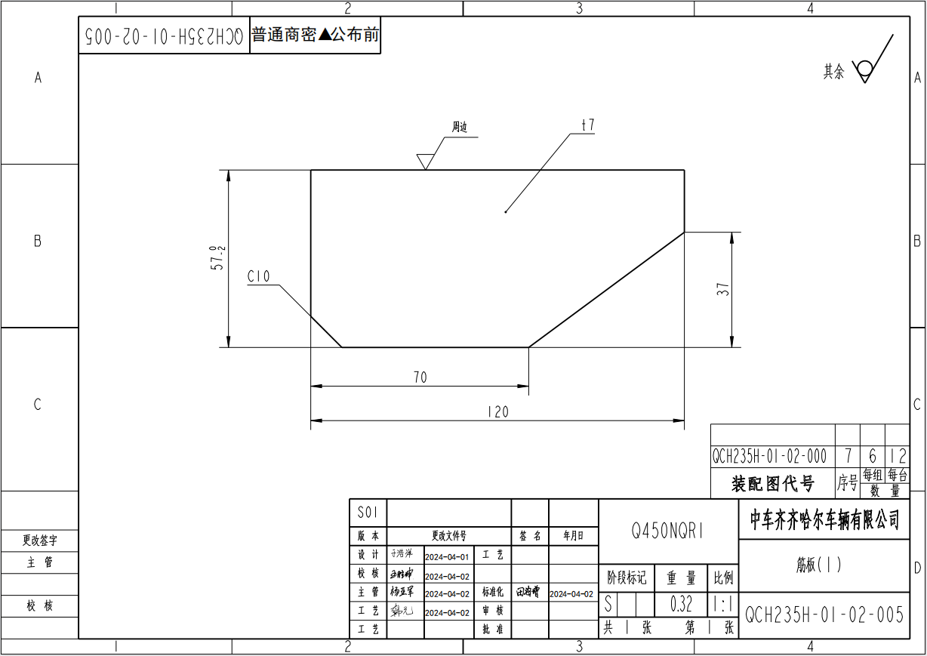
2)、C70E补强板冲模
a、模具数量1套，使用设备：1250T闭式单点压力机，设备编号122-00056。模具要与设备匹配。
b、产品材质为：Q450NQR1，厚度为10 mm，数量：4 件/辆。
c、模具镶块材质：Cr12MoV。模板材质：45号钢锻件或QT450铸件。
d、负责冲孔和落料，包括孔及周边尺寸。
e、具体尺寸见附图QCH234C-01-05-403。
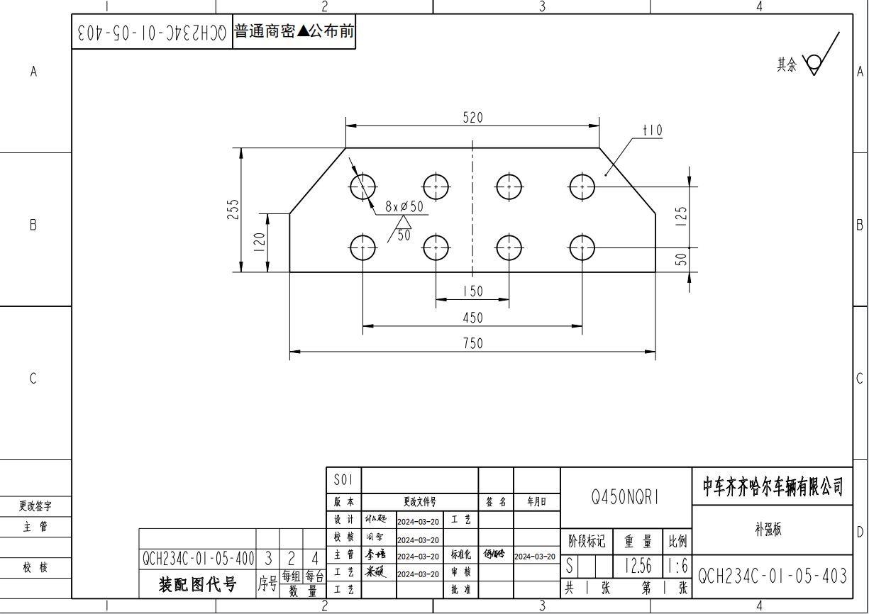
3)、C70E上门框筋板冲模
1）模具数量1套，使用设备：160T数控开式单点固定台压力机，设备编号122-00013。模具要与设备匹配。
2）产品材质为：Q450NQR1，厚度为8 mm，数量：28件/辆。
3）模具镶块材质：Cr12MoV。模板材质：45号钢锻件或QT450铸件。
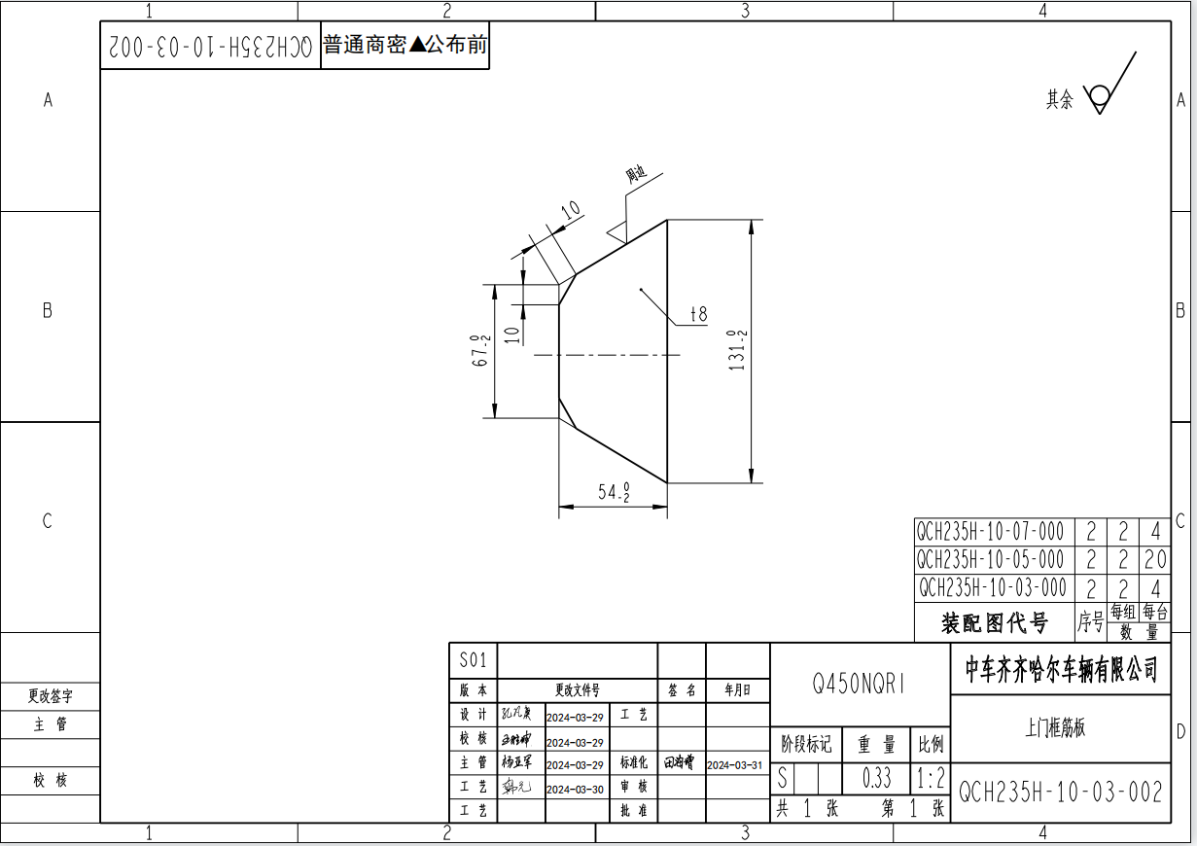
4）具体尺寸见附图QCH235H-10-03-002。

(3)、侧梁钻模技术要求
1)、C70E侧梁钻孔模具1套。
2)、模具各孔定位尺寸符合图纸要求，具体尺寸见附图，图号为QCH235H-01-01-001。
3)、模具加装侧向夹紧装置，模具中心处开孔，并做中心线标志，用以与侧梁中心线校对，且模具中心线标志不易磨损。
4)、侧梁翼边上的两个∅17mm孔仅做划线定位装置即可，可不加钻套。
5)、钻套为带肩钻套，易于更换，材质性能不低于Gcr15。
6)、模具端部加装定位板，定位板位置或厚度可调，以消除模具吊装时因重力变形带来的纵向误差。
7)、模具设计图纸需经过买方会审，模具应配备相对应的标识标牌。
8)、保证试模符合要求，使用模具钻孔顺利，批量生产合格。
9)、附模具简图，标明主要结构。

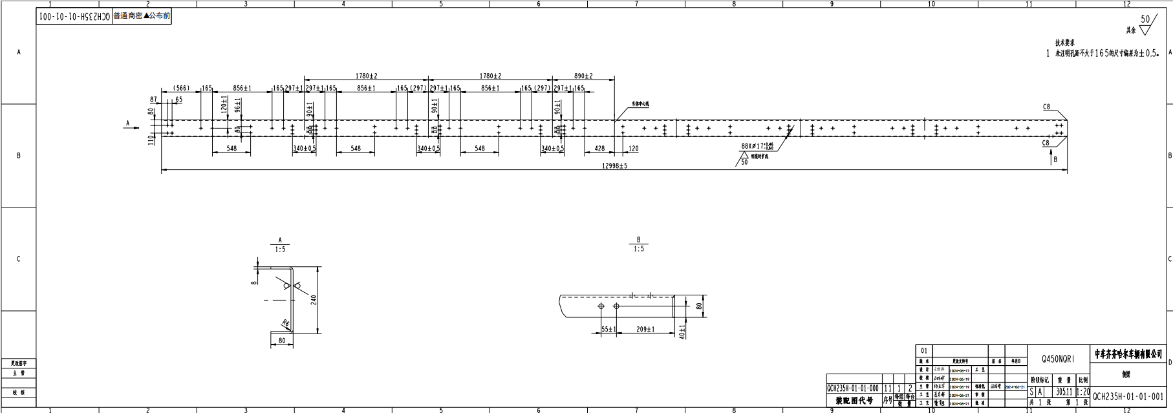

9、中标方提供的技术资料：
1）、提供技术资料（纸质文件中文版各3套、电子文件各1套）如下：
设备使用说明书，液压原理图、基础图，重要外购零、部件，电器、仪器、仪表、液压元件的型号、规格、精度等级、标准、配套厂家、产地、说明书及合格证，设备出厂检验报告（包括设备相关的性能、参数报告）。
10、安装调试、验收及培训
1）、本次招标为交钥匙工程，投标方负责设备的制造、运输、卸车、安装调试，所用工具、量具投标方自备，招标方提供厂房现有的起重设备及辅、油料和调试用工件等。如需租借起重设备、吊索吊具、工、量具等由投标方承担费用。投标方人员食宿自理，招标方提供方便。
2）、投标方工作人员在招标方现场施工期间应服从招标方的管理，遵守招标方的厂纪厂规，安装调试过程中必须符合招标方环保/职业健康安全及安全标准化（一级）的有关规定。否则招标方有权停止投标方的工作，并有权要求投标方更换工作人员。由于投标方原因造成人身责任事故和财产损失与招标方无关，投标方责任自负，并赔偿一切损失。需要另行签订《安全协议》。
3）、投标方提供整台设备具有CMC资质的计量仪表、计量检测器具、传感器装置的明细及使用说明，且产品在设备运行前，需要提前验收，招标方具备检测能力的项目，由投标方负责拆装，招标方使用单位计量员送检，招标方检测中心负责检定出具证明，首次检验免费，如不合格，由投标方负责费用。招标方内部不具备检测能力，需要第三方检定的设备（仪器仪表），由检测中心负责组织实施，费用由投标方负责。以上仪器、仪表如投标方提供由第三方（具有国家法定机构计量检测资质的单位）的检定报告，招标方可以免检；计量检测设备（仪器仪表）验收合格后，方可以进行设备验收。
4）、设备安装调试后，由双方依据国家有关标准和技术要求共同对设备外观、安装及制造质量进行检查验收，设备整体性能参数和各个零部件要达到验收标准。
5）、按招标方提供的产品进行试运行，在试运行一个月后设备各部运行稳定，并达到验收标准方可以正式交付使用。
6）、安装调试期间由于投标方原因造成时间延误，投标方承担责任和经济赔偿；如发现由于设计、制造产生的重大缺陷，招标方有权退货。
7）、人员培训，投标方负责为招标方提供5～6人的免费培训（如为有偿服务，请单独报价并计入投标总价中），培训地点在招标方及使用现场，负责培训操作和基本维修人员，达到操作设备和基本的维修能力(电子版培训资料一套)。
11、质量保证和售后服务
1）、投标方可根据投标产品的实际情况对质量保证期进行承诺，但不得少于12个月，质量保证期从正式交付使用之日起计算。
2）、保修期内发生故障，投标方必须在48小时内到达现场处理问题；如有零部件损坏，投标方应在3天内无偿更换，并对该零部件自更换之日起再质保一年。
如投标方48小时内未到现场，将承担相应的责任并酌情扣减保证金，如生产急需，招标方可自行处理，由此产生的一切费用由投标方承担；质保期到期前，投标方免费负责对设备做一次全面调整，包括安装精度、几何精度、工作精度等，达到相关标准。
3）、在保修期内设备同一部位因设备本身质量发生两次以上的故障，招标方有权要求赔偿。
4）、保修期内发现由于设计、制造产生的重大缺陷，招标方有权退货。
5）、保修期外优惠提供零配件，发生故障时，如招标方要求，投标方应48小时内及时到达现场处理问题，发生的费用由招标方负担。
12、投标时需以书面（或图纸）方式说明的主要事项及其他资料
1）、设备的标准配置；
2）、设计、制造、验收的标准及指标；
3）、设备的主要结构、性能特点；
4）、保证设备精度的主要技术措施、技术特点；
5）、主要配套件的生产厂商、规格、技术指标、现行价格；
6）、提供该设备的机械、电器、液压等备品备件及易损件明细及报价，提供1套专用维修工具的明细及报价，以上价格均包含在总价中。
7）、履行承兑质量保证与完善售后服务事项的措施和方法；
8）、设备样本。
13、包装及运输
对设备包装适应于长途运输、防锈、防潮、适用于整体吊装，并注明起吊重心和吊装部位。

第四章 合同一般条款
1．定义
1.1 “合同”系指买方和卖方(以下简称合同双方)已达成协议,即由双方签订的合同格式中的文
件，包括所有的附件、附录和组成合同部分的所有其他文件。
1.2 “合同价格” 系指根据合同，在卖方全部正确履行合同义务时应支付给买方的价款。
1.3 “设备提供” 系指投标方按要求所提供的设备。
1.4 “服务” 系指招标文件规定卖方必须承担的出售后服务的义务、安装调试、技术协助、培训服务以及设备提供等其他类似义务。
1.5 “买方”系指通过招标采购，接受合同货物及服务的企业或单位。
1.6 “卖方” 系指中标后提供合同货物和服务的经济实体。
1.7 “现场” 系指将要进行货物安装和运转的地点。
1.8 “验收” 系指买方依据技术规格接受合同货物所依据的程序和条件。
2．适用范围
2.1本合同条款适用本次招标活动。
３．原产地
３.１原产地系指货物的生产地,或提供辅助服务的来源地。
4．技术规格和标准
4.1本合同项下所供货物的技术规格应与本招标文件技术规格规定的标准相一致。若技术合同中无相应规定，则应符合国家有关部门最近颁布的相应的正式标准。
5．专利权
5.1卖方须保障买方在使用其货物、服务及其任何部分不受到第三方关于侵犯专利权、商标权或工业设计的指控。任何第三方如果提出侵犯指控，卖方须与第三方交涉并承担由此而引起的一切法律责任和费用。
6．支付
6.1除另有规定外，可采用下列之方式一种付款：
（1）承兑
（2）云信。
7.价格
8．质量保证
8.1卖方应保证所提供的货物是全新的、未使用过的、采用的是最佳材料和一流的工艺，并各个方面符合合同的规定的质量、规格和性能要求。卖方应保证货物经过正确的安装、合理操作和维护保养，在货物寿命期内运转良好。在规定的质量保证期内，卖方应对由于设计、工艺和材料的缺陷而造成的任何缺陷或故障负责。除合同另有规定外，出现上述情况，卖方应在收到买方通知后3天内，免费负责修理或更换有缺陷的零部件或整机。对造成的损失买方保留索赔的权利。
9．检验
9.1卖方应让制造商在发货前，对货物的有关内在和外观质量、规格、数量和重量进行准确的和全面的检验，并出具货物符合合同规定的质量合格证书。质量证书应附有写明制造商检验的细节和结果说明。
9.2设备安装调试后，由供需双方依据国家有关标准和技术要求共同对设备外观、安装及制造质量进行检查验收，设备整体性能参数和各个零部件要达到验收标准。
9.3按需方提供的产品进行试运行，在试运行一个月后设备各部运行稳定，并达到验收标方可以正式交付使用。
9.4安装调试期间由于供方原因造成时间延误，供方承担责任和经济赔偿；如发现由于设计、制造产生的重大缺陷，买方应申请商检局检验，买方有权退货或有权根据商检证书及质量保证条款立即向卖方提出索赔。
10．索赔
10.1卖方对货物与合同要求不符负有责任，并且买方已于规定的检验、安装、调试和验收测试期限内和质量保证期内提出索赔，卖方应按买方同意的下述一种或多种解决索赔事宜。
（1）卖方同意买方拒收货物并把拒收货物的金额付给买方，卖方负担发生的一切损失和费用，包括利息、银行费用、运输和保险费、检验费、仓储和装卸费以及为保管和保护被拒绝货物所需要的其他必要费用。
（2）根据货物的瑕疵和受损程度以及买方遭受损失的金额，经双方同意降低货物价格。
（3）更换有缺陷的零件、部件和设备，修理缺陷部分，以达到合同规定的规格、质量和性能，卖方承担一切费用和风险并负担买方遭受的一切直接费用。同时卖方应相应延长被更换货物的质量保证期。
11.延期交货与核定损失额
11.1如果卖方未能按合同规定的时间按期交货（本合同第12款规定的不可抗力除外），在卖方同意支付核定损失额的条件下，买方将同意延长交货期。如果卖方在延长交货期仍不能交货，买方有权因为卖方违约终止合同，而卖方仍有义务支付上述迟交核定损失金额。
12．不可抗力
12.1签约双方任何一方由于受诸如战争、严重火灾、洪水、台风、地震等不可抗力事故的影响而不能执行合同时，履行合同的期限应予以延长，则延长的期限应相当于事故所影响的时间。不可抗力事故系指买卖双方在缔结合同时所不能预见的，而且它的发生及其后果是无法避免和无法克服的事故。
12.2受阻一方应在不可抗力事故发生后尽快用电报、传真或电传通知对方，并于事故发生后14天内将有关当局出具的证明文件用特快专递或挂号信寄给对方确认。一旦不可抗力事故的影响持续120天以上，双方应通过友好协商在合理时间内达成进一步履行合同的协议。
13．税费，我公司要求供方能够提供13%专用增值税发票
13.1政府根据现行税法向买方征收的与履行本合同有关的一切税费由买方支付。
13.2政府根据现行税法向卖方征收的与履行本合同有关的一切税费由卖方支付。
14．质量保证金
如果卖方未能按合同规定履行其义务，买方有权从质量保证金取得补偿。
15．违约终止合同
15.1在补救违约而采取的任何其他措施未能实现的情况下，即在卖方收到买方发出的违约通知后10天内（或经买方书面确认的更长时间内）仍未纠正其下任何一种违约行为，买方可向卖方发出违约通知终止全部或部分合同；
（1）如果卖方未能在合同规定的期限内或买方准许延期内供给部分或全部货物。
（2）卖方未能履行合同项下的任何其他义务。
15.2一旦买方根据第15.1款终止部分或全部合同，买方可以按其认为适当的条件方式采购类似未支付部分货物。卖方应承担买类似货物的额外费用。但是，卖方应继续履行合同中未终止的部分。
16．破产终止合同
16.1当卖方破产或无清偿能力时，买方可以在任何时候以书面通知卖方，该终止合同不损害或影响买方已采取补救措施的任何权利为条件。
17．变更指示
17.1买方可以随时向卖方发出书面指示，在合同总体范围内对以下一点或几点提出变更：
（1）合同项下需要为买方特殊制造的货物的图纸、设计或规格；
（2）转运方式和包装方式；
（3）交货地点；
（4）卖方须提供的服务。
17.2若上述变更导致了卖方履行合同项下部分义务的费用或所需的时间增减，应对合同价格或交货进度进行合理的调整，同时相应地修改合同。卖方必须在接到买方变更指示后30天内根据本条款提出调整的实施意见。
18．合同修改
18.1欲对合同条款作出任何改动或偏离，须买卖双方签署书面的合同修改书。
19．转让与分包
19.1除买方事先同意外，卖方不得部分转让或全部转让其应履行的合同项下的义务。
19.2卖方应书面通知买方本合同项下所授予的所有分包合同。但该通知不解除卖方承担的本合同项下的任何责任和义务。
20．适用法律
20.1本合同应按中华人民共和国的法律解释
21．计量单位
21.1除技术规格中另有规定外，计量单位均使用中华人民共和国法定计量单位。
22．合同文件及资料的使用
22.1除了卖方为执行合同所雇人员外，在未经买方同意的情况下，卖方不得将合同、合同中的规定、计划、图纸、式样、图片样本及买方为上述内容向卖方提供的资料透露给任何人。卖方须在对外保密的前提下对其雇用人员提供有关情况，所提供有关情况仅限于执行合同必不可少的范围内。
22.2除非执行合同需要，在事先未得到买方同意的情况下，卖方不得使用第23.1款中所列的任何文件和资料。
22.3除合同本身外，23.1款列明的所有资料始终为买方的财产，若买方要求，卖方应于其合同义务履行完毕以后将这些资料（包括副本）退还买方。
23．合同生效及其他
23.1除非合同中另有说明，本合同经双方签字、加盖合同章后即开始生效。
23.2卖方须按技术规格中的规定，向买方提供与合同项下货物有关的现场安装调试、技术服务、培训等其他相关服务。
23.3商务合同应包括用户最后确认的价格条款和付款方式。

第五章 附件--投标文件格式样本
投标文件编写说明：
1、与投标报价相关部分按以下统一格式填写，装订到投标文件中。
2、附件二“开标一览表”为在开标仪式上唱标的内容，要求按格式填写、统一规范，不得自行增减内容。
3、附件三“投标价格表”及附件三、四、五属于必须按要求填写的投标文件基础表格，不能漏报。如有不适用的栏目填“不适用”，适用但不发生费用的填“无”，适用但不计费的填“0”。
4、投标方还须根据不同需要及标书技术部分的特殊要求，增加有关清单、表格，以清楚、明确表示投标货物内容及价格组成。
5、不按要求提供的投标文件可能导致废标。
6、投标单位可以此样本为蓝本编制填写相关表格。
7、附件类型：
投标函
法定代表人身份证明
法定代表人授权书和身份证
开标一览表
投标价格表
技术规格偏离表
近三年类似货物销售业绩
相关方资质审查表
关于资格的声明函
投标人单位、银行基本账户信息一览表
供货承诺书
银行出具的资信证明
资格性审查承诺书
廉洁承诺书

附件一投标函（格式）
投标函
致：中车太原机车车辆有限公司
根据贵方 项目招标采购的招标公告，经正式授权的下述签字人 （姓名和职务）代表投标人
（投标人名称），参加投标活动并提交技术标书正本壹份、副本贰份，商务标书正、副本各壹份。
据此函，投标人申明如下：
我方已详细阅读全部招标文件，包括澄清和修改文件（如有），完全理解并同意放弃对这方面有不明及误解的权利。
同意招标文件中规定的对采购设备数量和服务范围进行变更和调整。
同意招标文件规定的投标有效期。
同意招标文件中有关不予退还投标保证金的规定。
承诺提供增值税抵扣凭证，承诺增值税税率符合国家规定的税目，税率为______%。
承诺所提交的投标文件及有关资料内容完整、真实和准确，并承担相关责任。同意提供贵方可能另外要求的与投标有关的任何数据或资料。
如我方中标，承诺在收到中标通知书后按规定签订合同。
我方承诺根据招标文件规定的技术条件和有关规定生产并交付。
法定代表人或授权代表签字：

投标人名称： （加盖公章）

地址： 邮政编码：

电话： 传 真：

日期： 年 月 日

附件二：法定代表人身份证明（格式）
法定代表人身份证明

投标人名称：
单位性质：
成立时间： 年 月 日
经营期限：
姓名： 性别： 年龄：
职务：
系 （投标人名称）的法定代表人。

特此证明。
附：法定代表人身份证复印件。

投标人： （加盖公章）

日期： 年 月 日

附件三：法定代表人授权书（格式）
法定代表人授权书
本授权书声明：
本人（姓名）系（投标人名称）的法定代表人，现委托我单位（姓名、职务）为我方代理人，以我方名义签署、澄清、说明、提交、撤回、修改（招标项目名称）的投标文件、签订合同和处理有关事宜，其法律后果由我方承担。
本授权书必须由法定代表人本人签署，不接受法定代表人的委托人（如公司总经理、商务经理等）的转授权。
附：法定代表人身份证明和被授权人身份证复印件
本授权书签字、盖章后生效。
特此声明。
投标人名称： （加盖公章）
法定代表人签字：
地址：
被授权人（授权代表）签字：
职务：
日期：

附件四： 开标一览表

投标项目名称：________________________

货物名称 | 规格型号 | 货物投标价  （人民币万元） | 付款方式 | 质保期 | 供货周期

注： “货物投标价”为附件三中“投标总价”，应与“(一)投标函”中第2 项“投标货物的投标总价”一致。

投标单位全称(盖章)：

全权代表(签字)：

日期：

附件五 投标价格表（格式）

投标方名称：________________ 货币单位：人民币

1 | 货物名称
2 | 原产地
3 | 数量
4 | 主机单价
5 | 标准附件价
6 | 备品备件价
7 | 易损件价
8 | 专用工具价
9 | 技术服务费
10 | 安装调试费
11 | 检验培训费
12 | 运输(至指定目的地)
13 | 保险
14 | 其它
15 | 投标总价

投标方代表签名：__________________

注：1.投标总价＝(栏目4＋5＋6＋7＋8)×数量＋栏9至14的各项费用。
2.选购件价不包括在本报价表内，应另附纸分项单报。

附件五-1 主机部分及报价

序号 | 名称 | 数量 | 单价 | 总价 | 备注
合计

注：1.表格长度根据需要自行调整；表中所列内容为必须填写项目，各投标方可根据自身情况增加内容；
2.“合计”项价格应与“附件三 投标价格表”中4“主机单价”一致。

全权代表签字：
附件五-2 标准附件清单及报价

序号 | 名称 | 数量 | 单价 | 总价 | 备注
合计

注：1.表格长度根据需要自行调整；表中所列内容为必须填写项目，各投标方可根据自身情况增加内容；
2.“合计”项价格应与“附件三 投标价格表”中5“标准附件价”一致。

全权代表签字：
附件五-3 备品备件清单及报价

名称 | 在何部位使用 | 制造厂 | 数量 | 单价 | 总价 | 备注
合计

注： 1.表格长度根据需要自行调整；表中所列内容为必须填写项目，各投标方可根据自身情况增加内容；
2.“合计”项价格应与“附件三 投标价格表”中6“备品备件价”一致。
3.保证设备正常运行两年的备件。

全权代表签字：
附件五-4 专用工具清单及报价

序号 | 名称 | 数量 | 单价 | 总价 | 备注
合计

注：1.表格长度根据需要自行调整；表中所列内容为必须填写项目，各投标方可根据自身情况增加内容；
2.“合计”项价格应与“附件三 投标价格表”中8“专用工具价”一致。

全权代表签字：

附件六 技术规格偏离表
投标人名称：
序号 | 货物名称 | 招标文件条目号 | 招标规格 | 投标规格 | 偏离 | 说明

注：
对“偏离”一栏，填写“无偏离、正偏离、负偏离”。其中正偏离是指所投货物技术性能优于招标文件所规定的技术性能；负偏离是指所投货物技术性能低于招标文件所规定的技术性能。

投标人代表签字：
（盖公章）

日期： 年 月 日

附件七：近三年内类似货物销售业绩
投标人名称： 招标编号：

1 | 2 | 3 | 4 | 5
项目名称 | 主要货物名称 | 主要货物品牌型号规格和功能 | 合同金额（元） | 用户联系人及手机
注：
- 投标人须提供近三年内类似货物销售情况。近3年内是指由投标截止日上朔到3周年始；
- 附项目的合同及验收报告，如无验收报告则须提供用户意见书；
- 如本表格式内容不能满足需要，投标人可根据本表格格式自行划表填写，但必须体现以上内容。

投标人代表签字：
（盖公章）

日期： 年 月 日

相关方资质审查表
附件八 相关方：
类别 | 序号 | 否决项 | 是否符合 | 序号 | 参考项 | 是否符合
设备设施安装、调试 | 1 | 营业执照（经营项目应与其投标的项目内容相符，具备一定的风险承受能力）； |  | 1 | 安全生产责任制及职业健康安全管理制度建设情况；
设备设施安装、调试 | 2 | 企业各类安全资格证书（国家或行业有强制性认证、许可或特殊要求的）； |  | 2 | 安全生产机构设置情况；
设备设施安装、调试 | 3 | 企业负责人、施工队长、安全管理人员安全资格证； |  | 3 | 三级安全教育情况；
设备设施安装、调试 | 4 | 特种设备生产资质证、安装许可证（针对特种设备）； |  | 4 | 职业健康/安全管理体系、安全生产标准化建设情况；
设备设施安装、调试 | 5 | 特种作业人员及特种设备操作人员资质证书（涉及特种设备操作和特种作业的）； |  | 5 | 公司经营和业绩情况；
设备设施安装、调试 | 6 | 从业人员工伤保险缴纳证明（无固定作业人员的承包单位不得准入）; |  | 6 | 安全管理能力及员工队伍安全素质情况；
设备设施安装、调试 | 7 | 消防设施器材安装单位应具备相应等级消防施工资质； |  | 7 | 事故情况。
设备设施安装、调试 | 8 | 近两年内官方信用网站无安全不良记录 |  | 8 | 注册资金不低于200万元

附件九 关于资格的声明函
致：中国中车太原机车车辆有限公司

关于贵方 年 月 日第 （招标编号）投标邀请，本单位/公司签字愿意参加投标，提供招标货物一览表中规定的（序号） （货物名称）、并证明提交的资格文件和说明是准确的真实的，准确的，并附有我方银行（银行名称）出具的资信函附后。

制造商的名称和地址 授权签署本资格文件人：
名称： 签字：
地址： 签字人姓名、职务（印刷体）
传真：
邮编： 电话：

附件十投标保证金
附件十投标保证金
（一）缴费凭证

（二）
投标人单位、银行基本账户信息一览表
（用于退还保证金）
致：中车太原机车车辆有限公司
招标项目名称
交纳投标保证金金额大写
交纳保证金方式
退还保证金账户信息： 加盖公章或财务专用章
单位名称
银行基本账户账号
银行基本账户开户行
银行行号
纳税人识别号（税号）
地址
邮政编码
联系人
电话

日期： 年 月 日

附件十一供货承诺书（格式）
供货承诺书

投标人名称： （加盖公章）
招标项目名称：

若中标，我公司将严格按招标文件要求，按照招标确定的中标价和指定的供货地点，按时按质按量进行供货，满足招标方技术标准及设备使用要求，如所供产品出现不及时情况，由我公司承担相应责任，并接受招标方做出的处理。

法定代表人或授权代表签字：

日期： 年 月 日

附件十二资格证明文件（格式）
资格证明文件
（一）投标人资格声明（格式）

投标人资格声明

1 名称及概况
1.1 单位名称：
1.2 地址：
1.3 成立日期：
1.4 主管部门：
1.5 性质：
1.6 在职人数：
一般工人：
专业技术人员：
管理人员：
其他人员：
1.7 最近一期经审计的资产负债情况（到 年 月 日止）
1.7.1 总资产：
1.7.1.1 流动资产：
1.7.1.2 长期投资：
1.7.1.3 固定资产：
原值:
净值:
1.7.1.4 无形及递延资产:
1.7.1.5 其他资产:
1.7.2 负债及所有者权益:
1.7.2.1 流动负债:
1.7.2.2 长期负债:
1.7.2.3 所有者权益:
2 生产投标标的物的历史（年数）
3 近三年的年营业额：
年份 产值总额
______ __________
______ __________
______ __________
4 基本账户银行的名称和地址：
5 其他情况：
我方声明上述信息是真实、正确的，并提供了全部能提供的资料和数据，我方同意出示相关证明材料。
日期：
投标人名称： （加盖公章）
法定代表人或授权代表签字：
电话：
传真：

（二）银行出具的资信证明（格式）

资 信 证 明

银行名称： 地 址：
编 号： 日 期：
致：中车太原机车车辆有限公司
我们的客户（投标人名称）在制作（招标项目名称）的投标文件。为此，我行将该企业有关情况介绍如下：
上述公司自（日期）起在我行开立的资金账户状况（是否良好），信誉状况（是否良好），在商务结算中的记录（状况如何）等。
其他需要说明的情况：
该资信证明只作为该项目企业资质信用文件，并不构成我行对外的债务担保责任。
特此证明。

银行名称： （加盖公章）
负责人或授权代表签字：
联系电话：

（三）资格性审查承诺书（格式）

资格性审查承诺书

我单位承诺，截至 （投标截止时间） ，未被工商行政管理机关列为严重违法失信企业；未被人民法院列为失信被执行人；在近三年内，本企业或法定代表人不存在被检察机关认定的行贿犯罪行为；未被行政主管部门责令停业，或被暂停、取消投标资格；拟供标的物未被行政主管部门责令暂时停产或停止使用；未被中国国家铁路集团有限公司、中国中车股份有限公司暂停接受参与各类物资采购活动，或暂停采购相应产品或服务；对同一标包或未划分标包情况下，与本单位存在控股或管理关系的单位，以及单位负责人为同一人的机构未参加投标。
特此声明。

法定代表人或授权代表签字：
投标人名称： （加盖公章）
日 期：

附件十三廉洁承诺书（格式）

中车太原机车车辆有限公司

投标方廉洁承诺书

为保证招标工作的廉洁、规范，防止发生违规操作和违纪行为。投标单位及人员承诺如下：
1.投标人应妥善保存好与本项目有关的资料，不得泄露。未经招标人同意，投标人不得将招标文件、项目情况、中标人等内容对外界发布。
2.投标人不得相互串通招标或者与招标人串通招标，不得损害招标方或其他投标人的利益，不得以任何方式干扰、影响评标工作。
3.投标人不得向招标或评标人员提供好处谋取中标，不
得以低于成本的报价招标，不得以他人名义投标或者以其他方式弄虚作假，骗取中标。
4.投标人要严格执行招标方的相关招标制度和文件，严格履行中标合同。
5.投标人认为招标、评审过程使自己的权益受到损害的，可以在知道或者应当知道其权益受到损害之日起3个工作日内，以书面形式由法定代表人（单位负责人）或委托代理人签字并盖公章，向中车太原公司规划运营部提出质疑。对答复不满意，或者未在规定时间内作出答复的，可以在答复期满后5个工作日内以书面形式向中车太原公司纪委提起投诉。
规划运营部联系电话：0351-2649513
纪委联系电话：0351-2649061、0351-2640921

以上承诺经投标人单位盖章及负责人签字后即为生效。
投标单位盖章：
投标人签字：
日期：
附件十四：投标方自行提供资料

